招标文件领取申请表

项目名称：无锡南洋职业技术学院第三、第四食堂委托管理项目
项目编号：WLDL202508094
投标人全称（公章）：[ ]
统一社会信用代码：[ ]
现授权委托我公司的[ ]（投标人代表）向南通万隆工程管理有限公司领购招标文件工作。

法人代表人（签字或盖章）： 时间： 2025年 月 日
被授权人 | 姓名：[ ]
被授权人 | 联系电话：[ ]
被授权人 | 邮箱：[ ]
被授权人 | 身份证号码：[ ]
领购方式 | 现场领取 领取人签字：
领购方式 | 邮购 收件地址：[ ]  收 件 人：[ ]  收件电话：[ ]
微信收款二维码 | 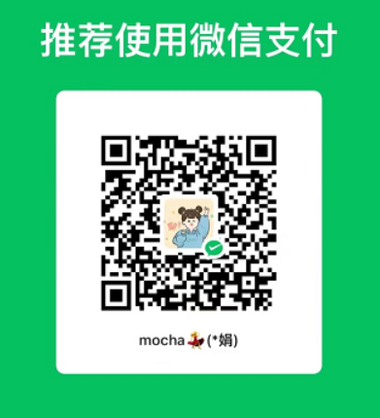
注：本表以上内容[ ]均需填写，扫描件发至邮箱（77366378@qq.com）。
被授权人签字：
*注：1、招标文件售价500元，售后不退。支付方式：现金或微信，支付时请备注项目简称+供应商简称。
2、供应商应完整填写表格，并对内容的真实性和有效性负全部责任。

附件：营业执照并加盖公章。

